Ubuntu X-Window Qt4程式設計<10-2>
前言：
在上一篇「Ubuntu X-Window Qt4程式設計<10-1>」文章中，相信各位讀者已經充分學習如何利用QT建立TCP的程式架構並且整合NTP的原理實現了一個簡易的NTP的Server和Client程式，本次作者將延續上一篇文章的架構，將原本具有GUI的NTP Server變成Linux的Daemon程式，並且配合Daemon無介面特性，撰寫對應Daemon的查詢和顯示狀態程式。
- 相關原理介紹：
由於本文所有用到的相關技術都在先前的系列文章中都有提過，所以作者經過思考之後，決定本次再貼出一次Linux Service的相關原理，因為作者發現這一部份資料在網路上不易取得，所以為了讓各位讀者省去搜尋相關資訊時間，所以再貼出來和大家分享。
要實作一個簡易的Linux Service需要具備『Linux開機流程和運行級別、Service Shell程式設計、Linux daemon程式設計』等相關知識，因此本章節將分成三個小節來介紹相關原理。
  - Linux開機流程和運行級別介紹
由於Linux Service一般都是在Linux開機之後，自動被呼叫啟動工作，所以如果要實作一個Linux Service，就一定要了解的Linux開機流程。
對於那些在DOS/Win9x/NT 平臺下的高級用戶而言，Linux 似乎是一個怪物(作者也是這樣認為)。沒有config.sys ，沒有 autoexec.bat，具有個人特色的機器配置不知道從何開始的作業系統。
很多人認為Linux 是Unix 的一個精簡版，但是這種說法對於Linux 是不公平的。因為Linux 比Unix更加開放，功能更強大。我們應該稱之為GNU/Linux 。
Linux 在啟動時，運行一個叫做init 的程式，然後由它來啟動後面的任務，包括多用戶環境，網路設定等。
那麼到底什麼是Linux運行級別呢？簡單的說，運行級就是作業系統當前正在運行的功能級別。這個級別從1 到6 具有不同的功能。這些級別在/etc/inittab 檔裡指定。這個檔是init 程式尋找的主要檔，最先運行的服務是那些放在/etc/rc.d 目錄下的檔。
大多數的Linux 發行版本中，啟動的是/etc/rc.d/init.d。這些腳本被ln 命令來連接到 /etc/rc.d/rcn.d 目錄。(這裏的n 就是運行級0-6)
例如/etc/rc.d/rc2.d 下面的S10network 就是連接到/etc/rc.d/init.d下的network 腳本的。
因此，我們可以知道，rc2.d 下面的文件就是和運行級2 有關的。檔名開頭的S 代表start 就是啟動服務的意思，後面的數位10 就是啟動的順序。例如在同一個目錄下，你還可以看到 S80postfix 這個檔，80 就是順序在 10 以後，因為沒有啟動網路的情況下，啟動postfix是沒有任何作用的。
再看一下 /etc/rc.d/rc3.d，可以看到檔S60nfslock，但是這個檔不存在於 /etc/rc.d/rc2.d 目錄下。因為NFS 要用到這個檔，一般用在多用戶環境下，所以放在rc3.d 目錄下。
另外，在/etc/rc.d/rc2.d 還可以看到那些K 開頭的檔，例如/etc/rc.d/rc2.d/K45named ，K 代表 kill 。
標準的Linux運行級為3 或者5 ，如果是3 的話，系統就在多用戶狀態。如果是5的話，則是運行著X Window 系統。如果目前正在3或5，而你把運行級降低到2的話，init 就會執行 K45named 腳本。
不同的運行級定義如下：(可以參考Red Hat Linux 裏面的/etc/inittab）
# RHS 用到的級別如下：
# 0 - 停機（千萬不要把init default 設置為0 ）
# 1 - 單用戶模式
# 2 - 多用戶，但是沒有 NFS
# 3 - 完全多用戶模式
# 4 - 沒有用到
# 5 - X11
# 6 - 重新啟動 （千萬不要把init default 設置為6 ）
#
對各個運行級的詳細解釋：
0 為停機，機器關閉。
1 為單用戶模式，就像Win9x 下的安全模式類似。
2 為多用戶模式，但是沒有NFS 支援。
3 為完整的多用戶模式，是標準的運行級。
4 一般不用，在一些特殊情況下可以用它來做一些事情。例如在筆記本電腦的電池用盡時，可以切換到這個模式來做一些設置。
5 就是 X11 ，進到 X Window 系統了。
6 為重啟，運行 init 6 機器就會重啟。
不同的運行級有不同的用處，也應該根據自己的不同情形來設置。例如 遺失了root，那麼可以讓機器啟動進入單用戶狀態來設置。在啟動後的 lilo 提示符下輸入：
init=/bin/sh rw
就可以使機器進入運行級1 ，並把 root 檔系統掛為讀寫。他會跳過所有系統認證，讓你使用passwd 程式來改變root命令，然後啟動到一個新的運行級。
  - Service Shell程式設計介紹
再看完了Linux開機流程和運行級別之後，相信各位讀者應該了解，如果要讓我們自己寫好的程式能夠像其它的Linux Service可以再開機備啟動，而且支援Linux標準的service操作指令就要建立一個service的Bash File並複製一份到/etc/init.d/下，而該Bash File的格式如下表1-1所示:
表1-1專屬的service的Bash File
001 #!/bin/sh
002 #
003 #
004 #
005 # chkconfig: – 98 02
006 # description: This is a daemon for automatically
007 # start my service
008 #
009 # processname: myservice
010 #
011 #
012 prefix=/usr
013 exec_prefix=/usr
014 sbindir=/usr/sbin
015 SCRIPT_BASE=/home/jash/scripts
016 SCRIPT_LOG_LOCATION=/home/jash/scripts/log/myservice
017 START_UP_LOG=${SCRIPT_LOG_LOCATION}/startup
018 SHUT_DOWN_LOG=${SCRIPT_LOG_LOCATION}/shutdown
019 # Sanity checks.
020 # so we can rearrange this easily
021 RETVAL=0
022 start()
023 {
024 echo "Starting my service "
025 echo " log location is:" ${START_UP_LOG}
026 ${SCRIPT_BASE}/startup.sh>>${START_UP_LOG}
027 echo "Done starting my service! "
028 }
029 stop()
030 {
031 echo "Stopping my service "
032 echo " log location is:" ${SHUT_DOWN_LOG}
033 ${SCRIPT_BASE}/startup.sh>>${SHUT_DOWN_LOG}
034 echo "Done stopping my service! "
035 }
036 # See how we were called.
037 case "$1" in
038 start)
039 start
040 ;;
041 stop)
042 stop
043 ;;
044 status)
045 status -p $pidfile $processname
046 RETVAL=$?
047 ;;
048 restart)
049 stop
050 start
051 ;;
052 condrestart)
053 if [ -f /var/lock/subsys/$servicename ]; then
054 stop
055 start
056 fi
057 ;;
058 *)
059 echo $"Usage: $0 {start|stop|status|restart|condrestart}"
060 ;;
061 esac
062 exit $RETVAL

其中:
1.第12~18行是設定環境執行的環境變數
2.第20~28行是下start命令執行的內容
3.第29~35行是下stop命令執行的內容
4.第37~62行是判斷使用者下答的命令內容
1-3節 Linux daemon (Service) 程式設計介紹
所謂的Daemon是長時間運行的進程，通常在系統啟動後就運行，在系統關閉時才結束。一般來說Daemon程式在後台(背景)運作，因為它沒有控制終端，因此無法和前台有任何交互動作。Daemon程式一般都作為服務程式使用(我們就是要寫Service)，等待客戶端程式與它通信。我們也把運行的Daemon程式稱作守護進程。
例如我們的網路服務程式，可以在完成監聽模式之後，變成守護進程進入後台執行而不佔用控制終端資源，這是網路服務程式的常用模式。UNIX下的網路服務程式，如Web Server，FTP，Telnet一般都是由守護進程(Daemon)來實現的。
由於守護進程不佔用終端資源，在後台運行。UNIX的守護進程一般都命名為 *d的形式，如httpd，telnetd等等。
守護進程一旦脫離了終端管控，要將旗退出就成了問題，一般都使用ps axj查出進程PID，然後kill PID來實現關閉該守護進程。

Daemon程式編寫規則:
編寫Daemon程式有一些基本的規則，以避免不必要的麻煩。
1：首先是程式運行後調用fork，並讓父進程退出。子進程獲得一個新的進程ID，但繼承了父進程的進程組ID。
2：調用setsid創建一個新的session，使自己成為新session和新進程組的leader，並使進程沒有控制終端(tty)。
3：改變當前工作目錄至根目錄，以免影響可加載文件系統。或者也可以改變到某些特定的目錄。
4：設置文件創建mask為0，避免創建文件時權限的影響。
5：關閉不需要的打開檔案的描述符號。因為Daemon程式在後台執行，不需要於終端交互動作，通常就關閉STDIN、STDOUT和STDERR。其他根據實際情況處理。
6：另一個問題是Daemon程式不能和終端交互動作，也就無法使用printf方法輸出資訊了。我們可以使用syslog機制來實現資訊的輸出，方便程式的調試。

下面是一個daemon程式的例子：（daemontest.c）
表1-2 daemon程式的例子
001 #include <unistd.h>
002 #include <sys/types.h>
003 #include <sys/stat.h>
004 #include <stdlib.h>
005 #include <stdio.h>
006 #include <syslog.h>
007 #include <signal.h>
008 int daemon_init(void)
009 {
010 pid_t pid;
011 if((pid = fork()) < 0)
012 return(-1);
013 else if(pid != 0)
014 exit(0); /* parent exit */
015 /* child continues */
016 setsid(); /* become session leader */
017 chdir("/"); /* change working directory */
018 umask(0); /* clear file mode creation mask */
019 close(0); /* close stdin */
020 close(1); /* close stdout */
021 close(2); /* close stderr */
022 return(0);
023 }
024
025 void sig_term(int signo)
026 {
027 if(signo == SIGTERM)
028 /* catched signal sent by kill(1) command */
029 {
030 syslog(LOG_INFO, "program terminated.");
031 closelog();
032 exit(0);
033 }
034 }
035
036 int main(void)
037 {
038 if(daemon_init() == -1)
039 {
040 printf("can't fork self\n");
041 exit(0);
042 }
043 openlog("daemontest", LOG_PID, LOG_USER);
044 syslog(LOG_INFO, "program started.");
045 signal(SIGTERM, sig_term); /* arrange to catch the signal */
046 while(1)
047 {
048 sleep(1); /* put your main program here */
049 }
050 }
其中:
第08~23行就是Daemon程式編寫規則的核心程式碼。
- 程式實作：
看完所有理論後，相信各位讀者一定跟作者一樣對於Linux Service程式設計的課題有了豁然開朗的感覺，接下來作者就要依照上一篇文章所撰寫程式為基底來加以改良，讓原本具有GUI的NTP服務端程式拆解為純Daemon服務程式和用來顯示Daemon服務信息的Qt_GUI_Client程式。
2-1節 Qt的TCP版簡易的Daemon服務端程式實作
在簡易的Daemon服務端程式部份，作者承襲上一篇「Ubuntu X-Window Qt4程式設計<10-1>」文章的Server端的程式為基礎，將原本的TimeThread類別中新增log紀錄、並把GUI顯示部分刪除和最後另外又新增一個用來回應GUI查詢訊息的TCP連線功能類別，所以接下來作者要用五個部份來分別介紹每一個功能的程式碼實作。
2-1-1節 TimeThread類別介紹與實做
由於TimeThread主要目的為提供多執行緒的回應客戶端請求功能，因此在類別宣告時，作者就直接將該類別設定繼承QThread，相關程式碼就如附件「Qt_NTP_Service- timethread.h」的第8行所示。再完成類別宣告之後，重點就是多執行緒的程式主體run函數相關程式碼實作，而該程式碼如附件「Qt_NTP_Service- timethread.cpp」的第10行~第54行所示，該函數一開始就先建立一個要回應客戶端請求QTcpSocket元件，第二步取得客戶連線IP並連同Server系統時間紀錄到log檔案中，第三步建立一個QDateTime元件取得目前的系統時間，第四步建立QDataStream和QByteArray元件來建立回傳時間參數的變數空間，第五步將目前時間存入QDataStream，最後一步利用QTcpSocket將QDataStream內資料回傳給當初要連線的客戶端。
2-1-2節 TimeServer類別介紹與實做
TimeServer主要目的為提供回應客戶端的所建立連線請求服務，因此在類別宣告時，作者就直接將該類別設定繼承QTcpServer，相關程式碼就如附件「Qt_NTP_Service- timeserver.h」的第8行所示，再完成類別宣告之後。重點就是當取得客戶端連線訊息後，馬上建立一個對應TimeThread來提供對應的後續服務，並將要更新的GUI顯示訊息儲存到對應的全域變數中，而該程式碼如附件「Qt_NTP_Service- timeserver.cpp」的第16行~第30行所示。
2-1-3節 GUIInfoThread類別介紹與實做
由於GUIInfoThread主要目的為提供回應當Qt_GUI_Client客戶端要求取得顯示信息的功能，因此在類別宣告時作者就直接將該類別設定繼承QThread，相關程式碼就如附件「Qt_NTP_Service-guiinfothread.h」的第8行所示。再完成類別宣告之後，就是多執行緒的程式主體run函數相關程式碼實作，而該程式碼如附件「Qt_NTP_Service- guiinfothread.cpp」的第11行~第21行所示，該函數一開始就先建立一個要回應客戶端請求QTcpSocket元件，最後一步建立讀取客戶端的傳送訊息的SIGNAL和SLOT的connect設定。
講完了多執行緒的主體之後，接下來就是作者就要來實現讀取客戶端的傳送訊息函數內容，而該程式碼如附件「Qt_NTP_Service- guiinfothread.cpp」的第23行~第55行所示，該函數一開始將收到的訊息存到字串之中，並將資料轉換成數字型態，最後按照所得數字來組合出對應回傳的訊息字串，並呼叫sendMessage()函數回傳訊息給Qt_GUI_Client客戶端。
2-1-4節 GUIInfoServer類別介紹與實做
GUIInfoServer主要目的為提供回應Qt_GUI_Client客戶端的所建立連線請求服務，因此在類別宣告時作者就直接設定該類別繼承QTcpServer相關程式碼就如附件「Qt_NTP_Service- guiinfoserver.h」的第8行所示，再完成類別宣告之後。重點就是當取得客戶端連線訊息後馬上建立一個對應GUIInfoThread來提供對應的後續服務，而該程式碼如附件「Qt_NTP_Service- guiinfoserver.cpp」的第13行~第20行所示。
2-1-5節 主函數實做
在介紹完所有的類別之後，接下來就是建立Daemon程式的框架，相關程式碼就如附件「Qt_NTP_Service-main.cpp」的第18行~第28行所示，再完成Daemon程式的框架之後，馬上建立timeserver和guiinfoserver的實體並開始在對應的網路埠進行聆聽並等待客戶端的請求，相關程式碼就如附件「Qt_NTP_Service-main.cpp」的第39行~第62行所示。
2-2節 Qt的TCP版Qt_GUI_Client信息顯示程式實作
再完成了「Qt_NTP_Service」介紹之後，相信各位讀者應該已經學會最困難的部份，接下來就請各位讀者繼續跟著作者來完成Qt_GUI_Client的部份吧。
由於作者規劃「Qt的TCP版Qt_GUI_Client信息顯示程式」功能就只是單純向服務端要求連線，並再連線之後隨即發送對應的命令要求，並等待從服務端傳送回應資料過來，最後就直接將他顯示在程式介面上。
由於動作非常的簡單，因此作者就將所有的功能全部寫在GUI類別內，至於GUI元件只提供一個QLabel和QPushButton元件，而相關對應的定義如下表所示:
表2-1 客戶端程式-GUI元件功能對應
元件類型 | 元件名稱 | 功能說明 | 顯示文字 | 其它備註
QLabel | label | 顯示Daemon服務端狀態 | QTcpSocket回應函數設定 | 無
QPushButton | pushbutton | 關閉程式 | 關閉程式 | 直接利用Qt Designer設定案友回應函數為QDialog的close函數
看完GUI元件說明後，接下來的客戶端程式碼部份，就如附件「Qt_GUI_Client - dialogimpl.cpp」所示，首先作者在GUI的建構子內分別建立QTcpSocket和QTimer元件，並設定每一個元件自己相關的SIGNAL和SLOT對應程式，在建構子的結束前指定QTimer每3秒執行一次相關動作，第二步在QTimer的SLOT函數中指定使用QTcpSocket來建立TCP連線要求並傳送對應的查詢命令給Server端，最後在QTcpSocket的SLOT函數中將服務端給的相關回傳訊息顯示在畫面上。
- 實際測試：
在完成了上面的程式碼實作之後，如果沒有意外(編譯沒有出現任何訊息，警告訊息請不用理會)，應該就會產生兩個對應的可執行檔，這時候請各位讀者先按照附件「note.txt」的步驟安裝「Qt_NTP_Service」的程式，完成安裝後將系統重新開機，如果沒有意外會在對應的log資料夾中看到產生對應的紀錄檔如圖3-1所示。
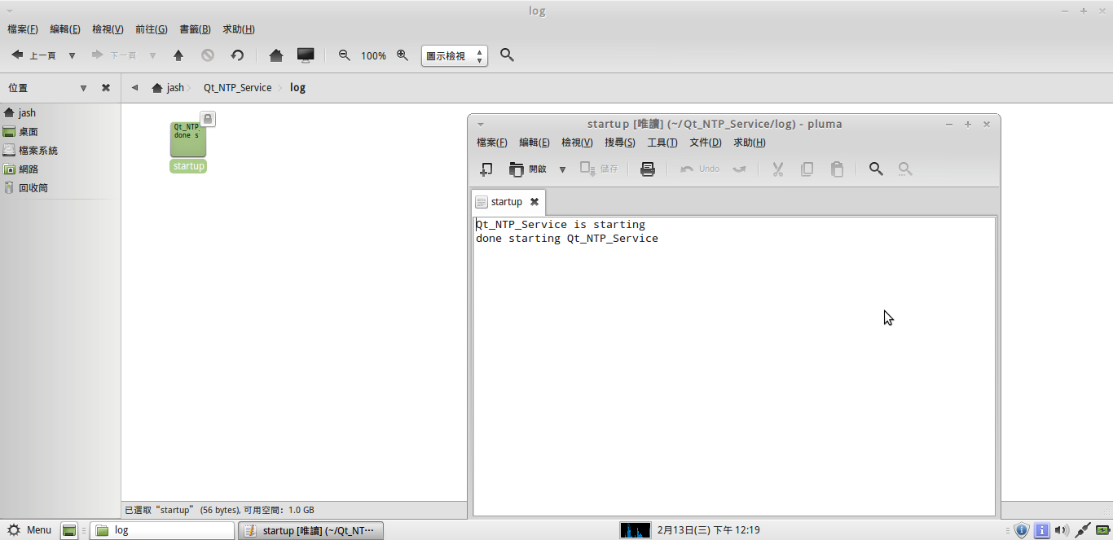
圖3-1 Daemon程式正確啟動證明
確定了Daemon程式正確啟動後，接下來請各位讀者啟動上一次的「Qt_TCP_Client」程式如圖3-2和圖3-3所示，完成了查詢時間Client之後，再次應正Daemon程式的NTP功能正常。
再確定完NTP的功能都正常無誤後，接下來請各位讀者執行Qt_GUI_Client程式，讓該程式向Daemon程式查詢相關服務狀態值，如果沒有意外，結果應如圖3-4、3-5、3-6所示，到此作者也測試完所有本次撰寫的程式功能。
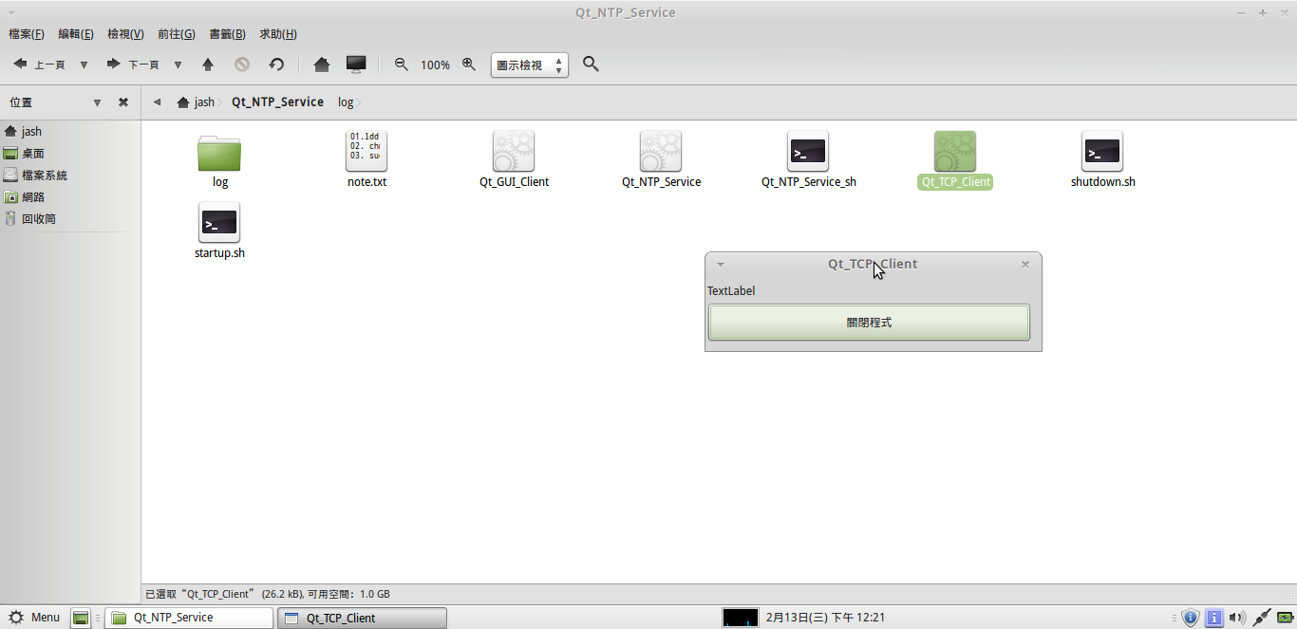
圖3-2啟動上一次的「Qt_TCP_Client」程式圖1
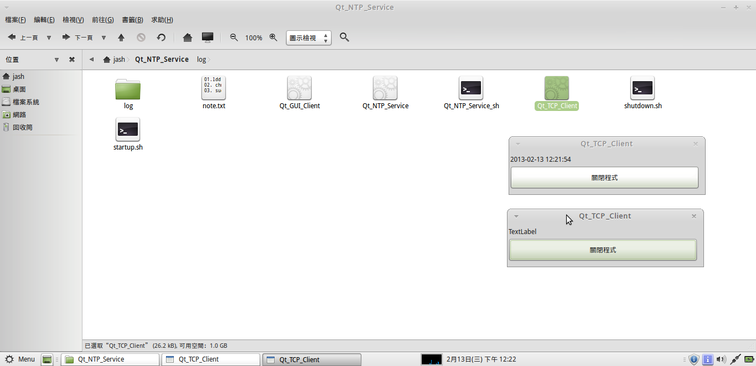
圖3-3啟動上一次的「Qt_TCP_Client」程式圖2
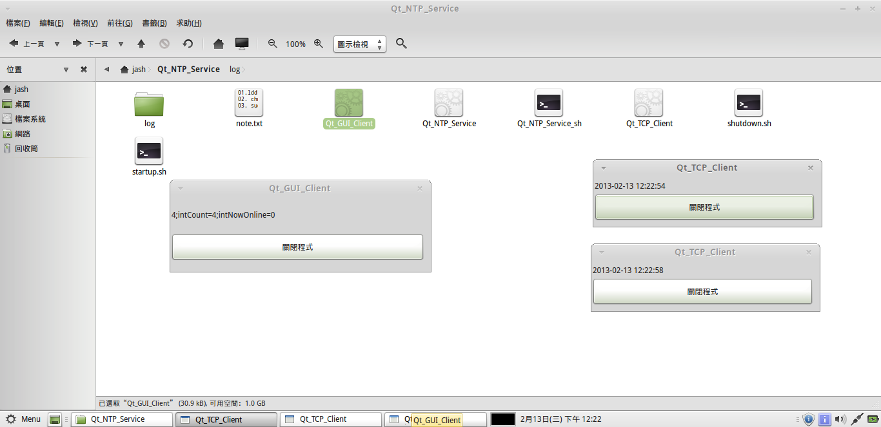
圖3-4 啟動Qt_GUI_Client程式圖1
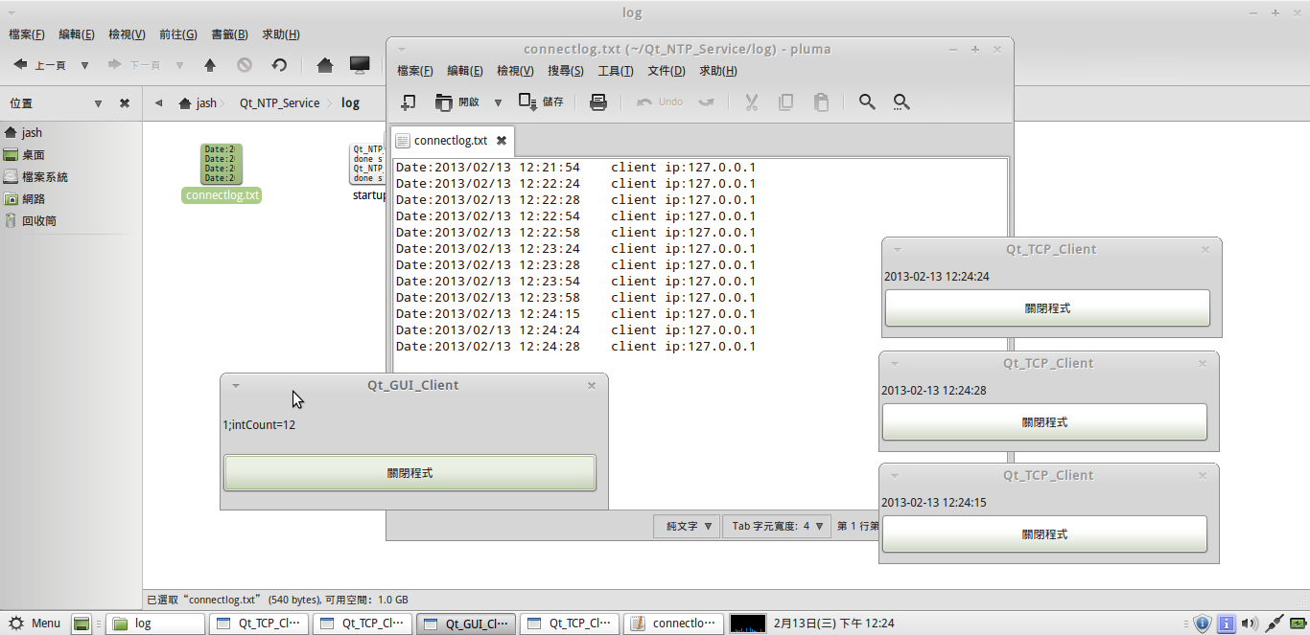
圖3-5啟動Qt_GUI_Client程式圖2(比對紀錄檔和Qt_GUI_Client畫面訊息是否一致)
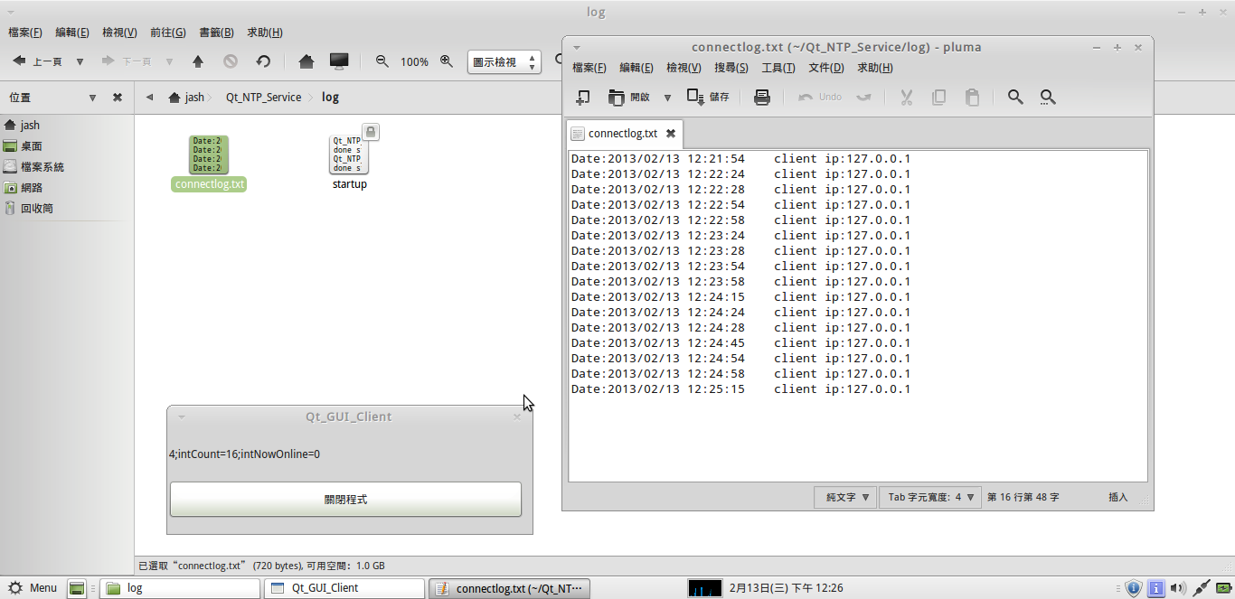
圖3-6啟動Qt_GUI_Client程式圖3(將Qt_TCP_Client全部關閉並比對紀錄檔和Qt_GUI_Client畫面訊息是否一致)
- 結論：
看完本篇文章之後，相信各位讀者一定對於如何使用Qt來建立一個Linux Daemon的NTP服務程式相關所有功能有了通盤認識與了解，希望透過本篇範例能達到拋磚引玉的效果，讓更多程式愛好者來共襄盛舉，讓想寫Linux程式的新手也可以感受寫程式的快樂，最後為了讓讀者朋友能夠方便程式碼，作者在Google上申請了一個免費的協作平台網址為『http://sites.google.com/site/ubulinuxqtprogramer/』上面有所有這一系列文章的程式碼供各位讀者下載。
參考文獻：
01. Qt Assistant
02. http://moskyat.pixnet.net/blog/post/23868480
03. http://moskyat.pixnet.net/blog/post/23869678
04. http://ogc-daily.blogspot.com/2007/09/qt.html
05. http://blog.chinaunix.net/u/22935/showart_384229.html
06. http://blog.csdn.net/yousoft/archive/2004/08/07/67869.aspx
07. http://vbb.twftp.org/showthread.php?t=12017
08. http://zh.wikipedia.org/
09. Ubuntu 從入門到精通,PCuSER 電腦人,2009
10.http://zh.wikipedia.org/wiki/SQLite
11. http://sites.google.com/site/ubulinuxqtprogramer/
12. http://ffmpeg.org/ffmpeg.html
13. http://jashliao.pixnet.net/blog
14. http://www.cplusplus.com/
15. http://www.csicw.com/mb/forum/viewthread.php?tid=278
16. http://www.shinyv.com/index.php?option=com_content&id=429
17. http://www.videolan.org/doc/play-howto/en/play-howto-en.html
18. http://www.videolan.org/doc/streaming-howto/en/streaming-howto-en.html
19. http://www.wowza.com
20. http://turbolinux.org/2011/08/install-wowza-on-ubuntu/
21. http://www.youtube.com/watch?v=CCjD4chLLkM
22.http://www.csie.nctu.edu.tw/~tsaiwn/course/introcs/history/linux/linux.tnc.edu.tw/techdoc/startup.htm
23. http://www.itkee.com/os/detail-1c41.html
24. http://www.2cto.com/os/201212/174127.html
25. http://www.2cto.com/os/201212/174122.html
26. http://www.l-penguin.idv.tw/article/shell.htm
27. www.csie.cyut.edu.tw/~dywang/linuxSystem/node81.html
28. http://lionwq.spaces.eepw.com.cn/articles/article/item/18282
29. http://www.cnblogs.com/chengmo/archive/2010/10/14/1851434.html
30. http://www.ibm.com/developerworks/cn/linux/shell/index.html
31. http://blog.csdn.net/ast_224/article/details/3860680
32. http://www.itcert.org/thread-2634-1-1.html
33. http://yubosun.akcms.com/tech/linux-daemon-program.htm
34. http://my.oschina.net/u/136923/blog/93443
35. http://blog.csdn.net/lyjtynet/article/details/4155573
36. http://home.educities.edu.tw/shirock/comp/Daemon_initiation.txt
附件：
Qt_NTP_Service-main.cpp
001 // place your code here
002 #include <QCoreApplication>
003 #include <QTextCodec>
004 #include <QDebug>
005 #include <iostream>
006 #include<unistd.h>
007 #include<stdlib.h>
008 #include<stdio.h>
009 #include <time.h>
010 #include <signal.h>
011 #include<sys/param.h>
012 #include<sys/types.h>
013 #include<sys/stat.h>
014 #include "guiinfoserver.h"
015 #include "timeserver.h"
016 //#include "consoletimer.h"
017 using namespace std;
018 void init_daemon(void)
019 {
020 int pid;
021 int i;
022 if(pid=fork())
023 exit(0);
024 else if(pid<0)
025 exit(1);
026 //是第一子歷程
027 setsid();//第一子歷程成為新的會話組長和歷程組長, 並與節制終端分手
028 if(pid=fork())
029 exit(0);//竣事第一子歷程
030 else if(pid< 0)
031 exit(1);
032 //第二子歷程不再是會話組長
033 for(i=0;i< NOFILE;++i)//封鎖打開的文件描述符
034 close(i);
035 chdir("/");//改變工作目錄到/
036 umask(0);//重設文件建立掩模
037 return;
038 }
039 int main(int argc, char *argv[])
040 {
041 signal(SIGCHLD, SIG_IGN); /* 忽略子進程結束信號，防止出現僵屍進程 */
042 init_daemon();
043
044 QCoreApplication app(argc, argv);
045 QTextCodec ::setCodecForTr(QTextCodec ::codecForName("UTF-8"));
046 QTextCodec ::setCodecForCStrings(QTextCodec ::codecForName("UTF-8"));
047 TimeServer *timeserver;
048 GUIInfoServer *guiinfoserver;
049 timeserver = new TimeServer(&app);
050 if (!timeserver->listen(QHostAddress::Any,7052))
051 {
052
053 return 0;
054 }
055 guiinfoserver= new GUIInfoServer(&app);
056 if (!guiinfoserver->listen(QHostAddress::Any,2507))
057 {
058
059 return 0;
060 }
061 return app.exec();
062 }
Qt_NTP_Service-guiinfoserver.cpp
#include "guiinfoserver.h"
#include "guiinfothread.h"

// place your code here#include "fortunethread.h"
extern int exintCount;
extern int exintNowOnline;
GUIInfoServer::GUIInfoServer(QObject *parent) : QTcpServer(parent)
{
m_intCount=-1;
m_intNowOnline=-1;
}

void GUIInfoServer::incomingConnection(int socketDescriptor)
{
m_intCount=exintCount;
m_intNowOnline=exintNowOnline;
GUIInfoThread *thread = new GUIInfoThread(m_intCount,m_intNowOnline,socketDescriptor, this);
connect(thread, SIGNAL(finished()), thread, SLOT(deleteLater()));
thread->start();
}
Qt_NTP_Service-guiinfoserver.h
001 #ifndef __GUIINFOSERVER_H__
002 #define __GUIINFOSERVER_H__
003
004 // place your code here
005 #include <QStringList>
006 #include <QTcpServer>
007
008 class GUIInfoServer : public QTcpServer
009 {
010 Q_OBJECT
011 public:
012 GUIInfoServer(QObject *parent = 0);
013 int m_intCount,m_intNowOnline;
014 protected:
015 void incomingConnection(int socketDescriptor);
016 private:
017 QStringList Info;
018 };
019 #endif // __GUIINFOSERVER_H__
Qt_NTP_Service-guiinfothread.cpp
001 #include "guiinfothread.h"
002
003 // place your code here
004 GUIInfoThread::GUIInfoThread(int Count,int NowOnline,int socketDescriptor, QObject *parent) : QThread(parent), socketDescriptor(socketDescriptor)
005 {
006 blockSize = 0;
007 m_intCount=Count;
008 m_intNowOnline=NowOnline;
009 }
010
011 void GUIInfoThread::run()
012 {
013 tcpSocket = new QTcpSocket;
014 if (!tcpSocket->setSocketDescriptor(socketDescriptor))
015 {
016 emit error(tcpSocket->error());
017 return;
018 }
019 connect(tcpSocket, SIGNAL(readyRead()), this, SLOT(readMessage()), Qt::DirectConnection);
020 exec();
021 }
022
023 void GUIInfoThread::readMessage()
024 {
025 QDataStream in(tcpSocket);
026 in.setVersion(QDataStream::Qt_4_0);
027 if (blockSize == 0)
028 {
029 if (tcpSocket->bytesAvailable() < (int)sizeof(quint16))
030 return;
031 in >> blockSize;
032 }
033 if (tcpSocket->bytesAvailable() < blockSize)
034 return;
035 QString str;
036 int intFunction=0;
037
038 in >> theString;
039 intFunction=theString.toInt();
040 switch(intFunction)
041 {
042 case 1:
043 str.append(QString(";intCount=%1").arg(m_intCount));
044 break;
045 case 2:
046 str.append(QString(";intNowOnline=%1").arg(m_intNowOnline));
047 break;
048 case 4:
049 str.append(QString(";intCount=%1;intNowOnline=%2").arg(m_intCount).arg(m_intNowOnline));
050 break;
051 }
052 theString=theString+str;
053 blockSize = 0;
054 sendMessage();
055 }
056
057 void GUIInfoThread::sendMessage()
058 {
059 QByteArray block;
060 QDataStream out(&block, QIODevice::WriteOnly);
061 out.setVersion(QDataStream::Qt_4_0);
062
063 out << (quint16)0;
064 out << theString;
065 out.device()->seek(0);
066 out << (quint16)(block.size() - sizeof(quint16));
067
068 tcpSocket->write(block);
069 }
Qt_NTP_Service-guiinfothread.h
001 #ifndef __GUIINFOTHREAD_H__
002 #define __GUIINFOTHREAD_H__
003
004 // place your code here
005 #include <QThread>
006 #include <QTcpSocket>
007
008 class GUIInfoThread : public QThread
009 {
010 Q_OBJECT
011 public:
012 GUIInfoThread(int Count,int NowOnline,int socketDescriptor, QObject *parent);
013 void run();
014 private:
015 int socketDescriptor;
016 QString theString;
017 QTcpSocket *tcpSocket;
018 qint16 blockSize;
019 int m_intCount;
020 int m_intNowOnline;
021 public slots:
022 void readMessage();
023 void sendMessage();
024 signals:
025 void error(QTcpSocket::SocketError socketError);
026 };
027
028 #endif // __GUIINFOTHREAD_H__
Qt_NTP_Service- timeserver.cpp
001 #include "timeserver.h"
002 #include "timethread.h"
003 //#include "dialog.h"
004 int exintCount;
005 int exintNowOnline;
006 TimeServer::TimeServer(QObject *parent) : QTcpServer(parent)
007 {
008 //Label=label;//dlg = (Dialog*)parent;
009 //Label->setText("資訊：服務已經開始服務...\n");
010 m_intCount=0;
011 m_intNowOnline=0;
012 exintCount=m_intCount;
013 exintNowOnline=m_intNowOnline;
014 }
015
016 void TimeServer::incomingConnection(int socketDescriptor)
017 {
018 TimeThread *thread = new TimeThread(socketDescriptor,this);
019 m_intNowOnline++;
020 m_intCount++;
021 connect(thread, SIGNAL(finished()), this, SLOT(slotOnline()));
022 connect(thread, SIGNAL(finished()), thread, SLOT(deleteLater()));
023 thread->start();
024 }
025 void TimeServer::slotOnline()
026 {
027 m_intNowOnline--;
028 exintCount=m_intCount;
029 exintNowOnline=m_intNowOnline;
030 }
Qt_NTP_Service- timeserver.h
001 #ifndef __TIMESERVER_H__
002 #define __TIMESERVER_H__
003
004 // place your code here
005 #include <QTcpServer>
006
007 //class Dialog;
008 class TimeServer : public QTcpServer
009 {
010 Q_OBJECT
011
012 public:
013 TimeServer(QObject *parent = 0);
014 int m_intCount;
015 int m_intNowOnline;
016 protected:
017 void incomingConnection(int socketDescriptor);
018 private:
019 private slots:
020 void slotOnline();
021 //Dialog *dlg;
022 };
023 #endif // __TIMESERVER_H__
Qt_NTP_Service- timethread.cpp
001 #include "timethread.h"
002 #include <QtNetwork>
003 #include <QDateTime>
004
005 TimeThread::TimeThread(int socketDescriptor,QObject *parent) : QThread(parent), socketDescriptor(socketDescriptor)
006 {
007
008 }
009
010 void TimeThread::run()
011 {
012 QTcpSocket tcpSocket;
013 if (!tcpSocket.setSocketDescriptor(socketDescriptor))
014 {
015 emit error(tcpSocket.error());
016 return;
017 }
018 //-------------
019 //save client ip_start
020
021 //get client ip_start
022 QString StrClientIP;
023 StrClientIP="client ip:";
024 StrClientIP=StrClientIP+tcpSocket.peerAddress().toString();
025 //get client ip_end
026
027 //get current Date Time_start
028 QString StrDate;
029 StrDate="Date:";
030 StrDate=StrDate+QDateTime::currentDateTime().toString("yyyy/MM/dd hh:mm:ss");
031 //get current Date Time_end
032
033 //write log File_start
034 QFile filelog("/home/jash/Qt_NTP_Service/log/connectlog.txt");
035 filelog.open(QFile::WriteOnly | QIODevice::Append);
036 QTextStream TextStreamOut(&filelog);
037 TextStreamOut << StrDate<< "\t";
038 TextStreamOut << StrClientIP<< "\n";
039 filelog.close();
040 //write log File_end
041
042 //save client ip_end
043 //-------------
044 QDateTime time;
045 QByteArray block;
046 QDataStream out(&block, QIODevice::WriteOnly);
047 out.setVersion(QDataStream::Qt_4_3);
048 uint time2u = QDateTime::currentDateTime().toTime_t();
049 out << time2u;
050
051 tcpSocket.write(block);
052 tcpSocket.disconnectFromHost();
053 tcpSocket.waitForDisconnected();
054 }
Qt_NTP_Service- timethread.h
001 #ifndef __TIMETHREAD_H__
002 #define __TIMETHREAD_H__
003
004 // place your code here
005 #include <QThread>
006 #include <QTcpSocket>
007
008 class TimeThread : public QThread
009 {
010 Q_OBJECT
011
012 public:
013 TimeThread(int socketDescriptor, QObject *parent);
014 void run();
015 signals:
016 void error(QTcpSocket::SocketError socketError);
017 private:
018 int socketDescriptor;
019 };
020
021 #endif // __TIMETHREAD_H__
Qt_GUI_Client- main.cpp
001 #include <QApplication>
002 #include "dialogimpl.h"
003 //
004 int main(int argc, char ** argv)
005 {
006 QApplication app( argc, argv );
007 DialogImpl win;
008 win.show();
009 app.connect( &app, SIGNAL( lastWindowClosed() ), &app, SLOT( quit() ) );
010 return app.exec();
011 }
Qt_GUI_Client- dialogimpl.cpp
001 #include "dialogimpl.h"
002 //
003 DialogImpl::DialogImpl( QWidget * parent, Qt::WFlags f)
004 : QDialog(parent, f)
005 {
006 setupUi(this);
007 tcpClient = new QTcpSocket(this);
008 timer=new QTimer(this);
009 connect(timer,SIGNAL(timeout()),this,SLOT(slotTimer()));
010 connect(tcpClient, SIGNAL(readyRead()), this, SLOT(readMessage()));
011 connect(tcpClient, SIGNAL(error(QAbstractSocket::SocketError)),this, SLOT(displayError(QAbstractSocket::SocketError)));
012 timer->start(3000);
013 m_count=0;
014 }
015 void DialogImpl::sendMessage()
016 {
017 QByteArray block;
018 QDataStream out(&block, QIODevice::WriteOnly);
019 out.setVersion(QDataStream::Qt_4_3);
020 m_count++;
021 switch(m_count)
022 {
023 case 1:
024 sendString = "1";
025 break;
026 case 2:
027 sendString = "2";
028 break;
029 case 3:
030 sendString = "4";
031 m_count=0;
032 break;
033 }
034 out << (quint16)0;
035 out << sendString;
036 out.device()->seek(0);
037 out << (quint16)(block.size() - sizeof(quint16));
038
039 tcpClient->write(block);
040 }
041
042 void DialogImpl::readMessage()
043 {
044 QDataStream in(tcpClient);
045 in.setVersion(QDataStream::Qt_4_3);
046
047 if (blockSize == 0)
048 {
049 if (tcpClient->bytesAvailable() < (int)sizeof(quint16))
050 return;
051 in >> blockSize;
052 }
053 if (tcpClient->bytesAvailable() < blockSize)
054 return;
055
056 in >> readString;
057 label->setText(readString);
058 }
059
060 void DialogImpl::displayError(QAbstractSocket::SocketError socketError)
061 {
062 switch (socketError) {
063 case QAbstractSocket::RemoteHostClosedError:
064 break;
065 case QAbstractSocket::HostNotFoundError:
066 QMessageBox::information(this, tr("Fortune Client"),
067 tr("The host was not found. Please check the "
068 host name and port settings.));
069 break;
070 case QAbstractSocket::ConnectionRefusedError:
071 QMessageBox::information(this, tr("Fortune Client"),
072 tr("The connection was refused by the peer. "
073 Make sure the fortune server is running,
074 and check that the host name and port
075 settings are correct.));
076 break;
077 default:
078 QMessageBox::information(this, tr("Fortune Client"),
079 tr("The following error occurred: %1.")
080 .arg(tcpClient->errorString()));
081 }
082 }
083 void DialogImpl::slotTimer()
084 {
085 blockSize = 0;
086 tcpClient->abort();
087 tcpClient->connectToHost("127.0.0.1", 2507);
088 sendMessage();
089 }
090 //
Qt_GUI_Client- dialogimpl.h
001 #ifndef DIALOGIMPL_H
002 #define DIALOGIMPL_H
003 //
004 #include <QDialog>
005 #include <QtNetwork>
006 #include <QMessageBox>
007 #include <QTimer>
008 #include "ui_dialog.h"
009 //
010 class DialogImpl : public QDialog, public Ui::Dialog
011 {
012 Q_OBJECT
013 public:
014 DialogImpl( QWidget * parent = 0, Qt::WFlags f = 0 );
015 QTcpSocket *tcpClient;
016 QTimer *timer;
017 int m_count;
018 quint16 blockSize;
019 QString sendString;
020 QString readString;
021 void sendMessage();
022 public slots:
023 void displayError(QAbstractSocket::SocketError socketError);
024 void readMessage();
025 void slotTimer();
026 };
027 #endif
Qt_TCP_Client-main.cpp
001 #include <QApplication>
002 #include "dialogimpl.h"
003 //
004 int main(int argc, char ** argv)
005 {
006 QApplication app( argc, argv );
007 DialogImpl win;
008 win.show();
009 app.connect( &app, SIGNAL( lastWindowClosed() ), &app, SLOT( quit() ) );
010 return app.exec();
011 }
Qt_TCP_Client- dialogimpl.cpp
001 #include "dialogimpl.h"
002 //
003 DialogImpl::DialogImpl( QWidget * parent, Qt::WFlags f)
004 : QDialog(parent, f)
005 {
006 setupUi(this);
007 tcpSocket = new QTcpSocket(this);
008 timer=new QTimer(this);
009 connect(timer,SIGNAL(timeout()),this,SLOT(slotTimer()));
010 connect(tcpSocket, SIGNAL(readyRead()), this, SLOT(readTime()));
011 connect(tcpSocket, SIGNAL(error(QAbstractSocket::SocketError)),this, SLOT(displayError(QAbstractSocket::SocketError)));
012 timer->start(30000);
013 }
014 void DialogImpl::readTime()
015 {
016 QDataStream in(tcpSocket);
017 in.setVersion(QDataStream::Qt_4_3);
018
019 if (time2u == 0)
020 {
021 if (tcpSocket->bytesAvailable() < (int)sizeof(uint))
022 return;
023 in >> time2u;
024 }
025
026 QDateTime time=QDateTime::fromTime_t (time2u);
027 label->setText(time.toString("yyyy-MM-dd hh:mm:ss"));
028 }
029 void DialogImpl::slotTimer()
030 {
031 time2u = 0;
032 tcpSocket->abort();
033 tcpSocket->connectToHost("127.0.0.1",7052);
034 }
035 //
Qt_TCP_Client- dialogimpl.h
001 #ifndef DIALOGIMPL_H
002 #define DIALOGIMPL_H
003 //
004 #include <QDialog>
005 #include <QTcpSocket>
006 #include <QDateTime>
007 #include <QTimer>
008 #include "ui_dialog.h"
009 //
010 class DialogImpl : public QDialog, public Ui::Dialog
011 {
012 Q_OBJECT
013 public:
014 DialogImpl( QWidget * parent = 0, Qt::WFlags f = 0 );
015 QTcpSocket *tcpSocket;
016 QTimer *timer;
017 uint time2u;
018 private slots:
019 void readTime();
020 void slotTimer();
021 };
022 #endif
note.txt
01. ldd Qt_NTP_Service
02. chmod 777 Qt_NTP_Service_sh;chmod 777 shutdown.sh;chmod 777 startup.sh
03. sudo cp Qt_NTP_Service_sh /etc/init.d/Qt_NTP_Service_sh

04. sudo ln -s /etc/init.d/Qt_NTP_Service_sh /etc/rc2.d/S99Qt_NTP_Service_sh #sudo update-rc.d Qt_NTP_Service_sh defaults
05. sudo rm /etc/rc2.d/S99Qt_NTP_Service_sh #sudo update-rc.d -f Qt_NTP_Service_sh remove

06. sudo reboot / service Qt_NTP_Service_sh start
07. sudo service Qt_NTP_Service_sh stop / ps aux | grep Qt_NTP_Service

Qt_NTP_Service_sh
#!/bin/sh
#
#
#
# chkconfig: – 98 02
# description: This is a daemon for automatically
# start my service
#
# processname: cpp_service
#
#
PATH=/bin:/usr/bin:/sbin:/usr/sbin:/usr/lib:/lib:/usr/lib/i386-linux-gnu:/lib/i386-linux-gnu
prefix=/usr
exec_prefix=/usr
sbindir=/usr/sbin
SCRIPT_BASE=/home/jash/Qt_NTP_Service
SCRIPT_LOG_LOCATION=/home/jash/Qt_NTP_Service/log
START_UP_LOG=${SCRIPT_LOG_LOCATION}/startup
SHUT_DOWN_LOG=${SCRIPT_LOG_LOCATION}/shutdown
# Sanity checks.
# so we can rearrange this easily
RETVAL=0
start()
{
echo "Starting my service "
echo " log location is:" ${START_UP_LOG}
${SCRIPT_BASE}/startup.sh>>${START_UP_LOG}
echo "Done starting my service! "
}
stop()
{
echo "Stopping my service "
echo " log location is:" ${SHUT_DOWN_LOG}
${SCRIPT_BASE}/shutdown.sh>>${SHUT_DOWN_LOG}
echo "Done stopping my service! "
}
# See how we were called.
case "$1" in
start)
start
;;
stop)
stop
;;
status)
status -p $pidfile $processname
RETVAL=$?
;;
restart)
stop
start
;;
condrestart)
if [ -f /var/lock/subsys/$servicename ]; then
stop
start
fi
;;
*)
echo $"Usage: $0 {start|stop|status|restart|condrestart}"
;;
esac
exit $RETVAL

shutdown.sh
# this is a simple shutdown
# and will be saved as shutdown.sh in the system
echo Qt_NTP_Service is shutting down
echo done shutting down Qt_NTP_Service
kill -9 `ps aux | grep Qt_NTP_Service | awk '{print $2}'`
startup.sh
# this is a simple startup
# and will be saved as startup.sh in the system
echo Qt_NTP_Service is starting
echo done starting Qt_NTP_Service

cd /home/jash/Qt_NTP_Service
./Qt_NTP_Service

